第二章 身边的化学物质

一、物质的性质总结
（一）物理性质
1.颜色
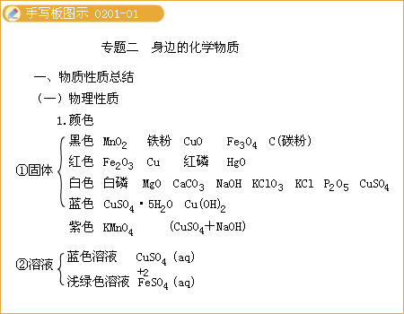
2.气体密度
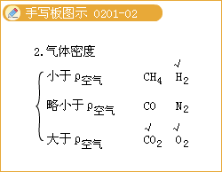
3.溶解性
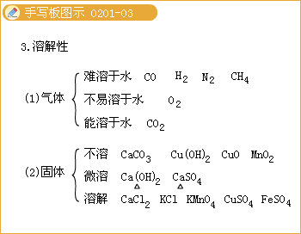
4.特殊性
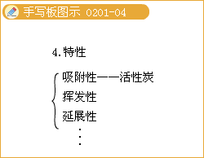
（二）化学性质
一、空气
（一）空气的主要成分、体积分数及主要用途：
主要成本 | 体积分类 | 主要用途
氮气（化学式：______） | ______ | 是制造硝酸和______的重要原料；由于氮气的化学性质______，焊接金属常用氮气作______，灯泡中充氮气延长其使用寿命，食品包装充氮气用以______；医疗上人们可在______冷冻麻醉条件下做手术，超导材料在液氮的______环境下能显示超导。
氧气（化学式：______） | ______ | 供给呼吸的性质应用，如______，______，______；  支持燃烧的性质应用，如______，______，______；
稀有气体 | 0.94% | 稀有所体包括：______气（He）、______气（ ）、______气（ ）、氪气、氙气和氡气  由于稀有气体的化学性质______，焊接金属常用作______，灯泡中充稀有气体______使用寿命；作为电光源，如______灯；______可以用于制造低温环境。
二氧化碳 | 0.03% | 性质→用途  1.利用干冷升华吸热可用于______；  2.利用二氧化碳密度比空气大、不可燃也不支持燃烧可用于______  3.利用______可生产汽水；  4.二氧化碳还是植物进行______作用的原料之一
杂质 | 0.03% | 不用填
[答疑编号500038020101]
『正确答案』
（从左至右）
N₂、78%、化肥、稳定、保护气、防腐、液氮、低温、
O₂、21%、潜水、医疗、登山、炼钢、气焊、化工生产
氦、氖（Ne）、氩（Ar）、很不活泼、保护气、延长、霓虹、液氦
制冷剂、人工降雨、灭火、二氧化碳能溶于水、光合

（二）测定空气中氧气含量实验：
（1）实验原理：利用红磷燃烧消耗集气瓶内的氧气，使瓶内气压减小；打开止水夹后，通过吸入集气瓶内水的体积分数间接推出空气中氧气的体积分数。
（2）实验装置：注意止水夹的位置（实验前夹在胶皮管上）和利用；注意装置的气密性；若在实验前集气瓶中有少量水，可以有降温和吸收五氧化二磷的作用。
（3）实验操作：①注意点燃红磷后，要迅速伸入集气瓶中，塞紧瓶塞；
②注意_________后才打开止水夹。
（4）实验现象：①红磷燃烧，产生大量_________；
②打开止水夹后，水_________且约占集气瓶容积的_________。
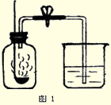
（5）反应方程式：___________
（6）实验结论：___________
[答疑编号500038020102]
『正确答案』
（3）冷却至室温
（4）白烟、1/5
（5）
（6）空气中氧气的含量约为1/5
[问题讨论]：
（1）红磷不足将导致_________
（2）装置漏气将导致_________
（3）点燃红磷，伸入集瓶中时没有立即塞紧瓶塞将导致_________
（4）没有冷却到室温就打开止水夹将导致_________
[答疑编号500038020103]
『正确答案』
（1）水倒吸量小于1/5
（2）水倒吸量小于1/5
（3）水倒吸量大于1/5
（4）水倒吸量小于1/5
[实验拓展]某同学对实验进行反思后，提出了改进方法（如图2所示）
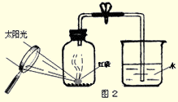
你认为改进后的优点是：________________________。
[答疑编号500038020104]
『正确答案』装置始终封闭，实验结果更加准确，防止P₂O₅逸出，污染环境
[巩固练习]
1. 某市的《空气质量周报》，是环保部门对某地区空气污染程度所作的监测报告，主要有①总悬浮颗粒物、②二氧化硫、③氮的氧化物三项量化指标。下列情况中，能直接引起① ②两项指标变差的是（ ）
A.随意扔弃难以分解的塑料垃圾
B.用煤炭做燃料放出大量烟气
C.工业废水直接排入河中
D.农业上滥用化肥和农药
[答疑编号500038020105]
『正确答案』B
2.（填化学式）在氮气、硝酸铵、甲烷、活性炭四种物质中，属于最简单有机物的是______,可用来填充飞艇的是______，可用作化肥的是______，可用作冰箱除味剂的是______。
[答疑编号500038020106]
『正确答案』CH₄，H_{e}，NH₄NO₃，C
3.近年来上海的空气质量明显好转，天空更蓝了，鸟鸣增多了。从上海的空气质量日报中也可以看出，二氧化氮、 、 、可吸入颗粒物三种污染指数降低了。
[答疑编号500038020107]
『正确答案』SO₂，CO
4.空气质量日报是环境监测部门对一个地区空气质量状况所做的监测报告。目前计入空气主要污染物的是可吸入颗粒物、一氧化碳、二氧化碳、氮的氧化物。下列情况能直接造成空气污染的是（ ）
A.把煤作为主要燃料； B.随意丢弃塑料垃圾；
C.随意丢弃废电池； D.利用太阳能、风能等清洁能源；
[答疑编号500038020108]
『正确答案』A
5.“绿色奥运”是2008北京奥运会的主题之一。为了减轻大气污染，在汽车尾气排放加装了“催化净化器”，可将尾气中的CO、NO转化为参与大气循环的无毒混合气体，该混合气体是（ ）
A.CO₂和NH₃ B.O₂和 CO₂
C.N₂和CO₂ D.NO₂和 CO₂
[答疑编号500038020109]
『正确答案』C
6.哪些事实说明空气中含有下列成分？
（1）___________，说明空气中含有氧气。
（2）___________，说明空气中含有水蒸气。
（3）___________，说明空气中含有二氧化碳。
[答疑编号500038020110]
『正确答案』
（1）可燃物可在空气中燃烧，动植物能在空气中呼吸
（2）雨、雪、霜、雾等，饼干变软
（3）植物的光合作用，长期放置的石灰水甁壁上出现白色固体
二、氧气
（一）氧气性质
1.物理性质：常温常压下，氧气是无色气体，________溶于水，密度比空气________，液态、固态氧气都是________色的。
[答疑编号500038020111]
『正确答案』不易、大、淡蓝
2.化学性质：
氧气可以与很多物质发生氧化反应
非金属单质________；金属单质________；化合物________
[答疑编号500038020112]
『正确答案』S、C、P、H₂；Fe、Mg、Hg；CH₄、C₂H₅OH
（二）氧气制法：
1.氧气的工业制法：___________
[答疑编号500038020113]
『正确答案』分离液态空气
2.氧气的实验室制法：三种方法两套装置
（1）三种方法（分别写出化学方程式）
① _____________________________
② _____________________________
③ _____________________________
*催化剂：在化学反应中，能________其他物质的化学反应速率，而本身的________和________在化学反应前后都没有发生变化的物质。
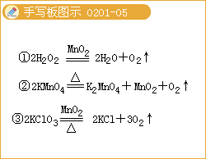
（2）发生装置：
①使用A时需要注意哪些问题？
②使用B时需要注意哪些问题？
③评价B、C、D装置的优点
B：
C：
D：
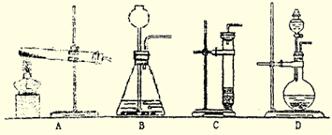
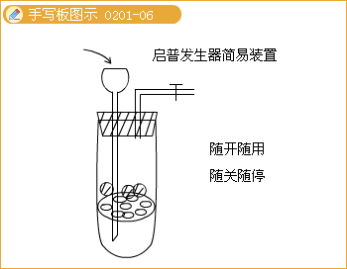
（3）收集装置
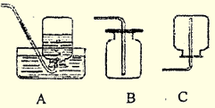
①A是________法，适用于________的气体，如：________；
②B是________法，适用于________的气体，如：________；
③C是________法，适用于________的气体，如：________；
[答疑编号500038020114]
『正确答案』
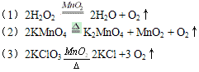
改变、质量、化学性质
（2）①应用酒精灯的外焰加热、试管口略向下倾斜，导气管微露出胶塞，铁夹应固定在距试管口1/3处，停止反应时，应先撤出导管后熄灭酒精灯
②长颈漏斗下端应深入液面下
③B：可控制反应的开始，在反应过程中可添加反应液
C.装置简单
D.能通过控制液体的滴加量来控制气体产生的流速
（3）①排水，难溶于水，H₂或O₂②向上排空气法，密度大于空气，CO₂或O₂③向下排空气法，密度小于空气，H₂
[收集装置拓展]
如右图装置也可用于收集气体：
（1）若收集密度比空气大的气体，气体应从________进；
（2）若收集密度比空气小的气体，气体应从________进；
（3）此装置也可在瓶中先装满水，用排水法收集气体，此时气体都应从________进；
（4）氧气的验满方法：________，若________则________。
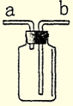
[答疑编号500038020115]
『正确答案』（1）b（2）a（3）a（4）将带火星的木条置于集气瓶口，木条复燃，已收集满
[相关中考题]
1.经过学习我们可以初步认识到：化学反应的快慢、现象、生成物等与反应物量的多少、反应条件有着密切的关系。请各举一例说明：
（1）使用催化剂,能改变化学反应的速率______________________________
（2）反应物的量不同,生成物可能不同______________________________
（3）反应物的量不同,反应现象可能不同______________________________
[答疑编号500038020116]
『正确答案』
（1）MnO₂催化过氧化氢溶液的分解
（2）碳在氧气中燃烧，氧气足量时产生二氧化碳，氧气不足时产生一氧化碳
（3）硫在空气中燃烧，蓝色火焰；在纯氧中燃烧，蓝紫色火焰
2.下面是李好同学用连线的方式对某一主题知识进行归纳的情况，其中有错误的一组是
[答疑编号500038020117]
『正确答案』C
3.以下是三种气体的密度（0℃、101kPa）和溶解度（20℃、101kPa）。
气体 | H₂ | CO₂ | SO₂
密度/g/L | 0.0899 | 1.977 | 2.716
溶解度/g | 0.0001603 | 0.1688 | 11.28
实验室收集SO₂气体，可采用的方法是（ ）。
A.向上排空气法 B.向下排空气法
C.排水集气法 D.既可用向上排空气法，又可用排水集气法
[答疑编号500038020118]
『正确答案』A
4.保护环境，防止空气和水体的污染是每个公民应尽的职责，下列做法中，有利于环境保护的是①控制工业生产中废气和废水的直接排放；②增大绿地面积；③开发生产无汞电池；④分类回收垃圾⑤生活污水处理后排放⑥禁止含磷洗涤剂的使用⑦合理使用农药和化肥⑧在水库周边兴建造纸厂
A.全部 B.②④⑥⑧
C.①②③④⑦⑧ D.①②③④⑤⑥⑦
[答疑编号500038020119]
『正确答案』D
三、自然界的水
（一）水的组成：电解水实验现象及结论
电源 | 正极 | 负极
通电时
气体体积比
气体质量比
产物检验方法
实验结论
[答疑编号500038020120]
『正确答案』
通电时：两极均有气泡产生；气体体积比：1：2；气体质量比：8：1；
产物检验方法：正极（O₂）：将带火星的木条接近待测气体，若木条复燃，则为氧气；
负极（H₂）：点燃待测气体，发出淡蓝色火焰，用干冷的烧杯罩在火焰上方，烧杯冷却后，烧杯避有无色小液滴
（二）有关水的化学反应
1.有水参加的化学反应（按要求写出化学反应方程式）
（1）化合反应：
CO₂使紫色石蕊溶液变红：_____________________
生石灰是常用的干燥剂：_____________________
（2）分解反应：
_____________________
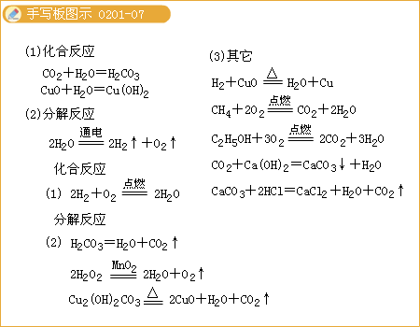
[答疑编号500038020121]
『正确答案』
（1）CO₂+H₂O === H₂CO₃ CaO+H₂O === Ca（OH）₂
（2）
2.有水生成的反应：
（1）化合反应：_____________________
（2）分解反应：_____________________：_____________________
（3）你还能想出哪些有水生成的反应？
_____________________：_____________________
_____________________：_____________________
[答疑编号500038020122]
『正确答案』
（1）
（2）H₂CO₃ === H₂O+CO₂ ↑；
（3）CO₂+Ca（OH）₂ == CaCO₃ ↓+H₂O 等
（三）水的净化：
（1）自然界的水都是_________（填物质分类），其中一般含有难溶性和可溶性杂质。
（2）通常净化水的方法有_________沉淀，_________沉淀，_________，_________，和_________。其中净化程度最高的是_________，净化程度最低的是_________；可以除去水中不溶性固体物质的是_________；可以除去溶于水的有色物质及有异味的物质的净化方法是_________，该方法常使用的物质是_________；可以降低水的硬度的是_________。
[答疑编号500038020123]
『正确答案』（1）混合物（2）静置、吸附、过滤、吸附、蒸馏、蒸馏、过滤、吸附、活性炭、蒸馏
练习：如图为自来水厂净水过程示意图，请回答下列问题：
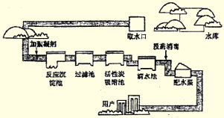
（1）自来水厂采用的净水方法主要有_______、_______、_______、_______；
（2）加入絮凝剂的目的是___________________________________；
（3）通过过滤池，可除去______________；
（4）活性炭吸附池的作用是____________________________。
[答疑编号500038020124]
『正确答案』
（1）吸附沉淀、过滤、吸附、消毒
（2）吸附细小悬浮物，使其沉淀下来
（3）难溶性杂质
（4）除去有色物质和异味
（四）软水和硬水
1.硬水和软水：硬水是含__________________的水，从物质分类上说，硬水一定属于______________ ；软水是含______________的水，软水__________________（填一定、不一定）是纯净物。
2.鉴别方法：加入__________________后，__________________是软水；__________________的为硬水。
3.硬水的危害：健康、洗涤、锅炉。
[答疑编号500038020125]
『正确答案』
1.较多可溶性钙、镁化合物，混合物，较少或不含可溶性钙、镁化合物，不一定
2.肥皂水，泡沫多、浮渣少，泡沫少，浮渣多
[相关中考题]
1.浩瀚的海洋不仅繁衍着无数水生生物，还蕴藏着丰富的化学资源，如氯化钠、氯化镁、溴化镁等大量的无机盐。
（1）请设计两种鉴别海水和蒸馏水的方法（只需说明原理）。
方法一：__________________
方法二：__________________
（2）由此所得的粗盐中含有的不溶性杂质，可采取下列步骤除去。请在括号内填上相应的操作步骤（ ）→（ ）→蒸发。
其中的MgCL₂、CaCL₂等可溶性杂质可以用__________________除去。
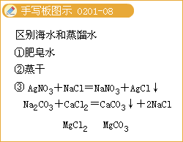
[答疑编号500038020126]
『正确答案』
（1）蒸干，看是否有剩余物；加肥皂水
（2）溶解、过滤，加Na₂CO₃溶液过滤
2.右图表示通电分解水的简易装置。回答下列问题：
（1）与A量筒中的电极相连接的是电池的_______极，B量筒中产生的气体是_______。
（2）如果用和分别表示A量筒和B量筒中生成气体的体积，则VA:VB约等于_______。
（3）如果该实验中产生氧气32g，则生成氢气_______g。
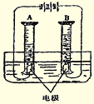
[答疑编号500038020127]
『正确答案』（1）负、O₂ （2）2：1 （3）4
3.实验室常用氯酸钾晶体和二氧化锰粉末制录氧气（装置A），也可用过氧化氢溶液和催化剂二氧化锰粉末来制取氧气（装置B）。装置B中仪器a是分液漏斗，通过活塞的“开”、“关”可以随时滴加过氧化氢溶液，从而控制得到氧气的质量。
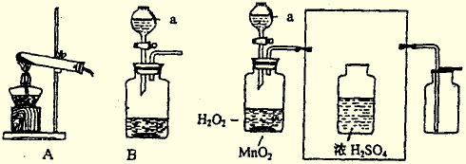
（1）写出一种实验室制取氧气的化学方程式：
（2）从反应物状态和反应条件来比较装置A和B的差异：
 | 装置A | 装置B
反应物状态
反应条件
（3）用装置B制得的氧气带有少量水蒸气，可用浓硫酸除去水蒸气，请在右图方框中添上带橡皮塞的玻璃导管，完成除去水蒸气的实验装置图
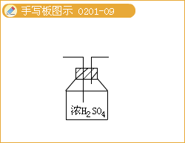
（4）用向上排空气法收集氧气，并用带火星的木条放在集气瓶口检验氧气是否收集满，这是利用了氧气的_______、_______性质。
（5）不同植物燃烧得到的草木灰中碳酸钾的含量不同，为测定玉米杆燃烧得到的草木灰中钾元素的质量分数，某同学称取了100g的该草木灰，向其中加入足量的稀硫酸，待完全反应后，收集到6.6gCO₂气体（假设草木灰中其他成分不与酸反应）。求草木灰中钾元素的质量分数是多少？
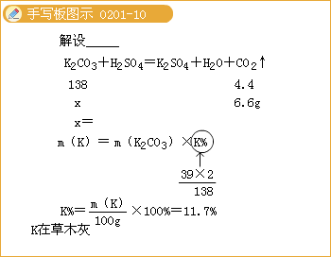
（1）略
（2）反应物状态：A：固体和固体反应 B：固体和液体反应
反应条件： A：加热 B：不加热
（3）注意长进短处
（4）助燃性，氧气密度大于空气
（5）11.7%

